

г. Могилев, ул. Ленинская, 13
8 0222 63-18-03. +37533 69-000-36
oxana-intourist@bk.ru
Оксана

«Меловые карьеры-Терриконы-Пояса»

(Солигорск-Слуцк)

20.06, 04.07

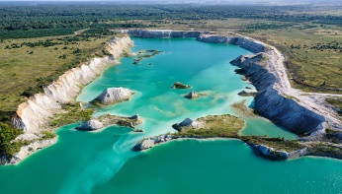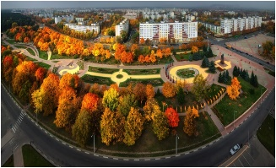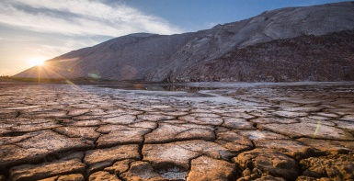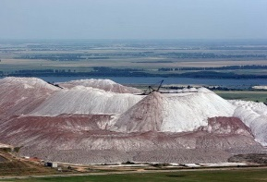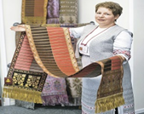
За один день мы сможем побывать в живописных местах со своей неповторимой атмосферой и получить массу позитивных эмоций и фотографий: Солигорские терриконы – необычная рукотворная достопримечательность Беларуси, пейзажи напоминают поверхность Марса: красно-бурые горы со слоями белой соли стоят на растрескавшейся пустынной земле; Гранитный карьер в Микашевичах – крупнейший действующий карьер в Беларуси; Краеведческий музей в Турове; Экскурсия с дегустацией на Туровский молочный комбинат – итальянское качество на белорусских просторах.
05:30 Выезд из Могилева.
Меловые карьеры
Вас ждёт встреча с природным чудом Беларуси – озёрами с лазурной водой, прозрачной до самого дна. Голубой цвет объясняется высоким содержанием кальция, а необычная глубина и чистота делают эти места похожими на экзотические курорты.
Здесь можно насладиться красотой природы, сделать яркие фотографии и почувствовать атмосферу настоящего отдыха.
Прибытие в Солигорск — самый молодой город Беларуси. Обзорная экскурсия, мы увидим множество современных скульптур, зеленых парков и фонтанов; узнаем историю города.
Самая «зеленая» городская достопримечательность — парк «Четырех стихий». Здесь собраны стихии, представленные разными архитектурными воплощениями. К примеру, в парке располагается фонтан, символизирующий стихию воды. Это 32-метровая чаша, которую подсвечивают 80 фонарей.
В Солигорске располагается копия Эйфелевой башни. И многое другое…
Обед в кафе.
Следующий пункт нашей программы — Солигорские терриконы, которые находятся в нескольких километрах от города. Это самое космическое место в Беларуси!
Рукотворные горы, отвалы одного из крупнейших в мире производителей калийных удобрений. Они состоят из миллионов тонн глины и соли, поднятых из недр земли шахтерами.
Остановимся для фото возле самых живописных мест. Поверьте, вам понравятся эти фантасмагорические ландшафты соляного царства.
Посадка в автобус и переезд в г. Слуцк.
Посещение музея «Слуцкие пояса» с экскурсией.
В зоне «Слуцкий пояс» представлен оригинал и копия слуцкого пояса. В XVIII–XIX вв. пояса изготавливались из шёлка, золотых и серебряных нитей. Одно изделие могло содержать от 65 до 200 грамм драгоценного металла.
Посадка в автобус, возвращение в Могилёв.
~ 24:00 Возвращение в Могилев.
Стоимость программы: 280,0 руб./чел. (группа 15+ чел.)
В стоимость включено: Проезд на автобусе (автобусе), путевая информация, экскурсионное обслуживание по программе +входные билеты. Незабываемые места для фотосессии! Сопровождение. Обед.
В стоимость тура не входит: личные расходы.

